令和 年 月 日
フェスタまつもと実行委員会 委員長 殿
共に創る松元地域活性化推進委員会 会 長 殿

「フェスタまつもと」及び「まつもと まるっとマルシェ」
広報宣伝・ステージ運営・会場設営等業務企画提案書

商号又は名称：
代表者：

住 所：
電 話：
担 当：

１ 企画提案内容
（１）広報宣伝業務
〇「広報宣伝」について、仕様書の内容を踏まえ、効率的かつ効果的な広報宣伝の実施方法などを具体的に記載すること。〔別紙可（Ａ４版）〕
※テレビ、その他の広報媒体を活用した具体的な提案を記載。

広報宣伝業務に係る費用
円
※赤字は、削除して構わない。
（２）ステージ運営業務
〇「ステージ運営」について、仕様書の内容を踏まえ具体的に記載すること。〔別紙可（Ａ４版）〕
※認知度が高く、親しみのある司会者の具体的な候補者名を記載。
※出演者の手配について、提案がある場合には記載。
※仕様書記載の音響機材等の種類や配置を記載。
ステージ運営業務に係る費用
円
※赤字は、削除して構わない。
（３）会場設営等業務
〇「会場設営等業務」について、仕様書に記載している単価及び費用並びに人件費等の設営・撤去に係るものの単価及び費用を記載すること。〔別紙可（Ａ４版）〕
※以下に記載のないもので、イベント運営を安全で効率的・効果的に実施できる資材等の提案がある場合には記載。
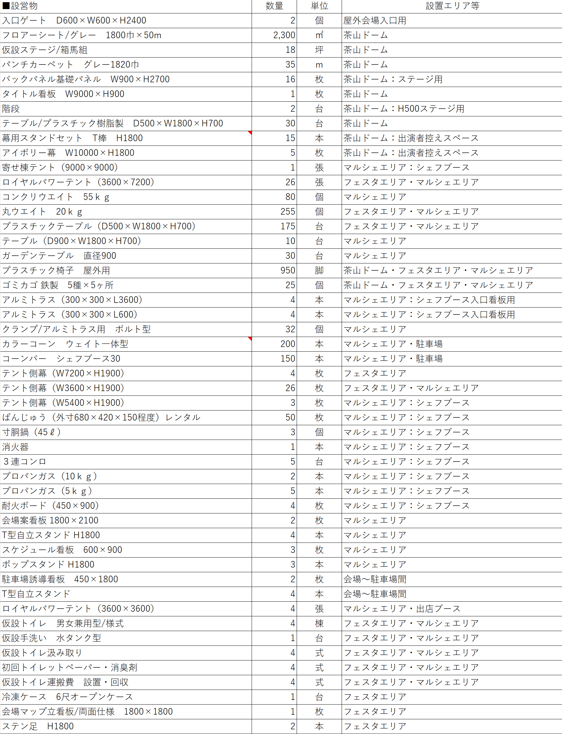
会場設営等業務に係る費用 円
※赤字は、削除して構わない。
２ 業務遂行
（１）配置予定責任者の実績等
 | ・分類及び担当業務欄には、当日のイベントの担当業務を記載すること。
・業務実績は、令和５年度以降の実績及び現在担当している業務を記載すること。
（別会社での実績を含む）
 | ・協力会社等の社員が担当する場合は、当該社員の会社名、部署名等も記載すること。
 | ・枚数が足りない場合は、追加すること。
 | 分類及び担当業務 | 所属部署 | 氏名 | 年齢 | 資 格 等
 |  |  |  |  | 【役 職】
 |  |  |  |  | 【資 格】
 |  | 【業務実績】 |  |  | 【実績経験年数】 | 年
 |  |  |  |  | 【その他関連活動(著書･論文等)】
 |  |  |  |  | 【役 職】
 |  |  |  |  | 【資 格】
 |  | 【業務実績】 |  |  | 【実績経験年数】 | 年
 |  |  |  |  | 【その他関連活動(著書･論文等)】
 |  |  |  |  | 【役 職】
 |  |  |  |  | 【資 格】
 |  | 【業務実績】 |  |  | 【実績経験年数】 | 年
 |  |  |  |  | 【その他関連活動(著書･論文等)】
 |  |  |  |  | 【役 職】
 |  |  |  |  | 【資 格】
 |  | 【業務実績】 |  |  | 【実績経験年数】 | 年
 |  |  |  |  | 【その他関連活動(著書･論文等)】
 |  |  |  |  | 【役 職】
 |  |  |  |  | 【資 格】
 |  | 【業務実績】 |  |  | 【実績経験年数】 | 年
 |  |  |  |  | 【その他関連活動(著書･論文等)】

（２）配置予定人員
・ステージ進行・運営関係
・音響関係

・会場設営関係

